**Конфли́кт** (лат. conflictus — столкнувшийся) — наиболее острый способ разрешения противоречий в интересах, целях, взглядах, возникающих в процессе социального взаимодействия, заключающийся в противодействии участников этого взаимодействия и обычно сопровождающийся негативными эмоциями, выходящий за рамки правил и норм.

***Причины конфликтов***

***1. Между учащимися:***

* борьба за авторитет;
* соперничество;
* обман, сплетни, оскорбления, обиды;
* враждебность к «любимым» ученикам учителя;
* личная неприязнь к человеку;
* симпатия без взаимности, борьба за девочку (мальчика).

***2. Между педагогами и учащимися:***

* отсутствие единства в требованиях учителей;
* чрезмерное количество требований к ученику;
* непостоянство требований учителя;
* невыполнение требований самим учителем;
* ученик считает себя недооцененным;
* учитель не может примириться с недостатками ученика;
* личные качества учителя или ученика (раздражительность, беспомощность, грубость).

***3. Между родителями и педагогами:***

* разные представления сторон о средствах воспитания;
* недовольство родителя методами обучения педагога;
* личная неприязнь;
*  мнение родителя о необоснованном занижении оценок ребенку.

**Школьная медиация.** Это метод (технология) организации переговоров конфликтующих сторон независимым и беспристрастным посредником, в целях достижения сторонами взаимовыгодного, основанного на удовлетворении интересов каждого, соглашения.

*Каждый человек хочет быть успешным и счастливым. Чувствовать себя в безопасности. Жить среди добрых и интересных людей. Заниматься творчеством, а не бороться за право на жизнь.*

*Школьная жизнь – это не только учеба, но и взаимодействие разных людей: родителей, педагогов, учащихся. В ходе этих отношений не редко возникают конфликтные ситуации.*

*Конфликты в школе, как и в обществе в целом, неизбежны и естественны.*

*Служба школьной медиации предназначена для того, чтобы создать условия, где две конфликтующие стороны смогли бы снова понимать друг друга и договариваться о приемлемых для них вариантах разрешения проблем.*

*Важнейший результат медиации* – извинение, прощение, стремление искренне загладить причиненный вред, то есть то, что способствует исправлению последствий конфликтной или криминальной ситуации.

Медиатор помогает выразить и услышать точки зрения, мнения, чувства сторон, что формирует пространство взаимопонимания. Образно говоря, медиатор строит лестницу, шагая по которой, люди узнают все больше и больше друг о друге, и это знание помогает им справиться с ситуацией. Каждая «ступенька» – это шаг в сторону здоровых отношений.

**Важнейшие ступеньки лестницы:**

1. Понимание своих чувств, состояний и оснований действий;

2. Понимание чувств, состояний и оснований действий другого человека (других людей);

3. Осознание последствий ситуации для себя и других людей;

4. Восстановительные действия, позволяющие изменить отношение друг к другу; ответственность за изменение ситуации, за совместный поиск решения и его реализацию.

**У тебя есть уникальный шанс стать медиатором в своем учреждении образования!!!**



***Государственное учреждение образования «Мозырский районный социально-педагогический центр»***



***"Ubi concordia – ibi victoria" – где согласие – там победа.***

*Латинско-русский словарь крылатых слов и выражений*

***Школьная служба медиации и разрешения конфликтов: функции, организация и перспективы***

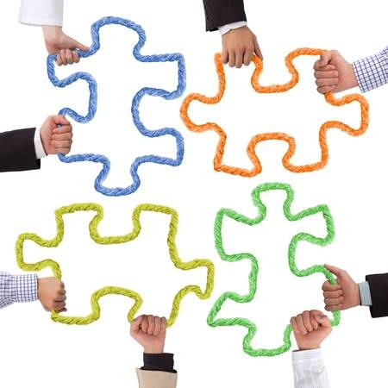

247760, Республика Беларусь

Гомельская область

город Мозырь

ул. В. Хоружей, 3

тел.: 8 (0236) 20-22-84